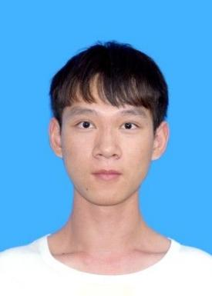

**姓名：黄贵殿 籍贯：广西百色**

**性别：男 年龄：21**

**电话：15077650903 邮箱：[956823339@qq.com](mailto:956823339@qq.com)**

**出生年月：2000年7月31日 民族：壮族**

|  |
| --- |
| **求职意向** |

****意向岗位：**机械工程师**

|  |
| --- |
| **教育经历** |

**2018年.9月~至今 广西科技大学大学 机械工程专业 本科学士**

****专业技能：****

* **UG、CAD、数控编程、office办公软件。**
* **具有机械设计及数控维修经验，具有良好的维修操作习惯，**
* **熟悉及掌握数控机械电路图、梯形图，能迅速定位故障，进行维修**
* **熟识国家交通法律法规，具备小型汽车驾驶技能，已考取C1驾驶证。**

|  |
| --- |
| **实践经历** |

**2019年参加金工实习，基本了解各类数控机床运行原理**

**如今正在进行教育教学实习，锻炼和培养职业教育教学工作的能力**

|  |
| --- |
| **自我评价** |

**1.认真负责，说到做到，不推卸责任，做事情始终坚持有始有终，从不半途而废；**

**2.喜欢学习,肯学习行业新技术新知识，遇到问题不逃避,愿意虚心向他人请教；**

**3.具有很强的团队精神，有良好的组织、协调和沟通能力，有强烈的集体荣誉感**

**4.能用100%的热情和精力投入到工作中。**

# 自荐信

尊敬的领导

您好

我很期待能为贵公司贡献自己的一份绵薄之力。

大学期间我所学习包括机械工程基础知识到实际应用等方面，努力学习专业知识，从各门课程的基础知识出发，努力掌握其基本技能技巧，对这一方面的知识有一定程度的理解和掌握。在注重学习专业知识的同时，也注重综合素质的提高，我利用课余时间到图书馆阅读各类书籍，学习各方面知识，拓宽自己的眼界，也注重锻炼身体，使自己具有良好的身体素质。

同时，在校期间我担任过学生干部，在学生会和班级工作中积累了大量人际交往经验，加之自己的性格开朗，工作中都能够与团队中的每一位成员融洽的相处，而且对于团队队友之间的摩擦还能够起到缓解的作用，所以我相信我能够很好的融入团队并且协助团队更好的完成任务。

希望能够进入贵公司工作，有一个能展示自己才能的地方，把一身所学与实际结合，展现自己的能力，一个人只有把聪明才智应用到实际上工作中去，让效益和效率来证明自己，才能真正体现自己的自身价值!